# **آزمایش ۵: ضرب‌کننده‌ها**

**نام و نام خانوادگی**: کیمیا منتظری و آرین قزوینی

**شماره دانشجویی**: 9931078 و 9931045

**نام استاد**: فاطمه خجسته دانا

**هدف آزمایش**: آشنایی با پیاده‌سازی انواع ضرب‌کننده‌ها

در این آزمایش، ضرب کننده معمولی، آرایه‌ای،Carry Save و Booth را طراحی کردیم که در ادامه به هر یک می‌پردازیم:

* Normal Multiplier

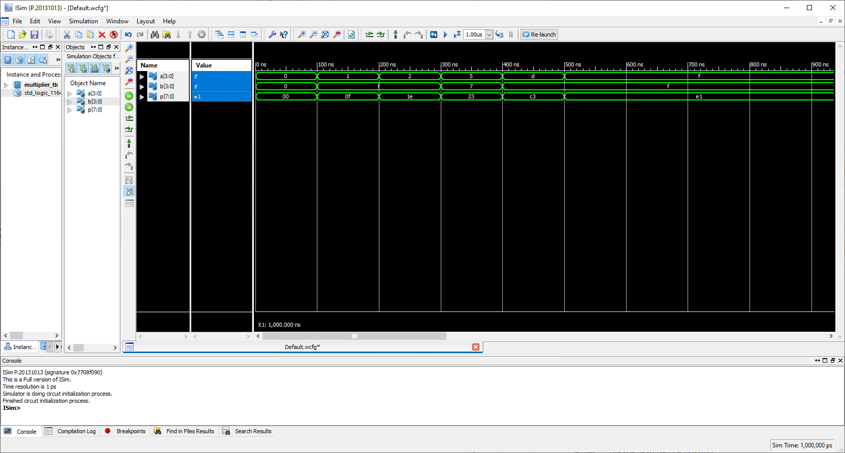سرعت این ضرب‌کننده کم است (تاخیر آن از order خطی پیروی می‌کند)، ولی طراحی آن ساده می‌باشد. این ضرب‌کننده در «سیستم بی‌علامت» است. این ضرب‌کننده را طبق نمودار دستورکار (که همان ضرب اعداد در مبنای ۱۰ است) طراحی کرده‌ایم و خروجی تست‌بنچ نیز در عکس زیر نشان داده شده است:

$$Cost=n^{2}+\left(n-1\right)\left(5n-3\right)-3=64g$$

$$Delay=14d$$

* Array Multiplier

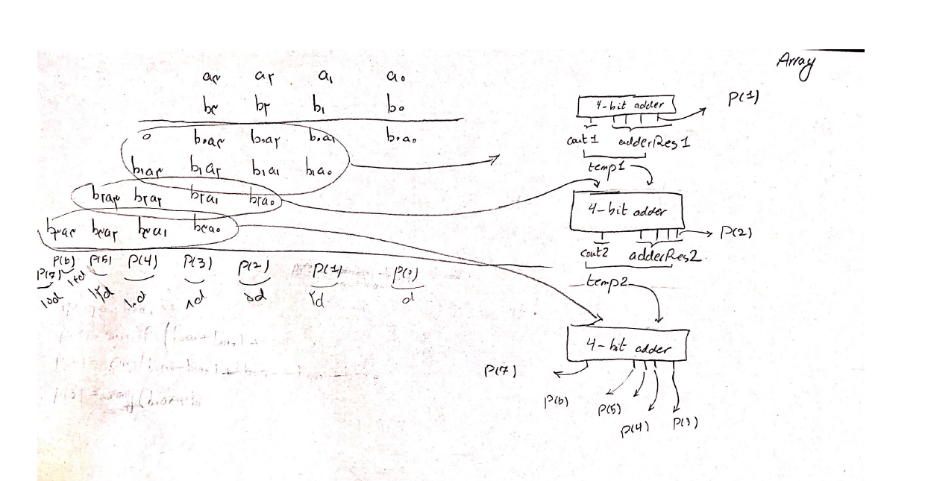تاخیر این ضرب‌کننده از ضرب‌کننده معمولی کمتر است و طراحی ساده‌ای دارد و در «سیستم بی‌علامت» است. این ضرب‌کننده را طبق نمودار دستورکار طراحی کرده‌ایم و خروجی تست‌بنچ نیز در عکس زیر نشان داده شده است:

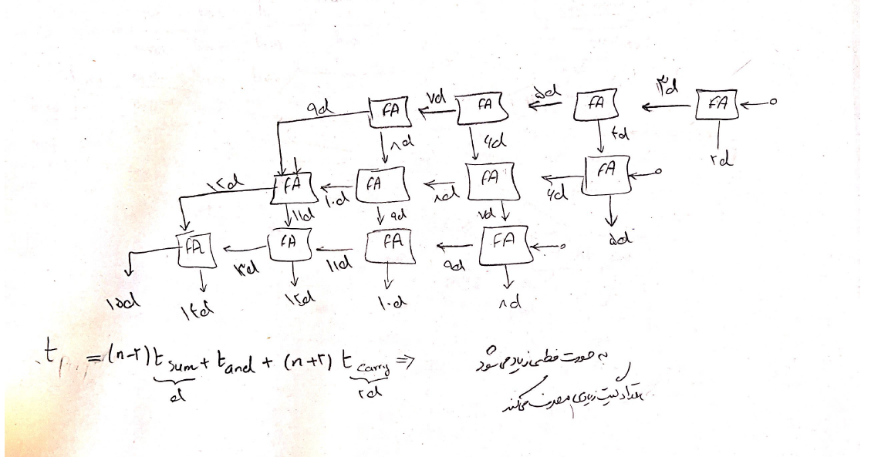

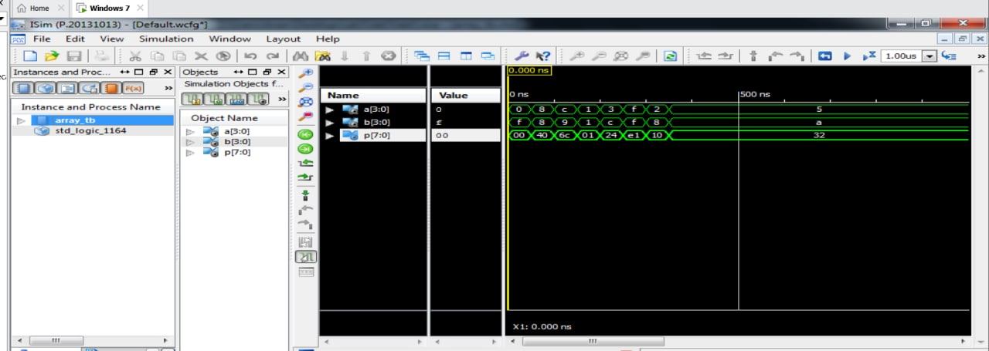

* Carry Save Multiplier

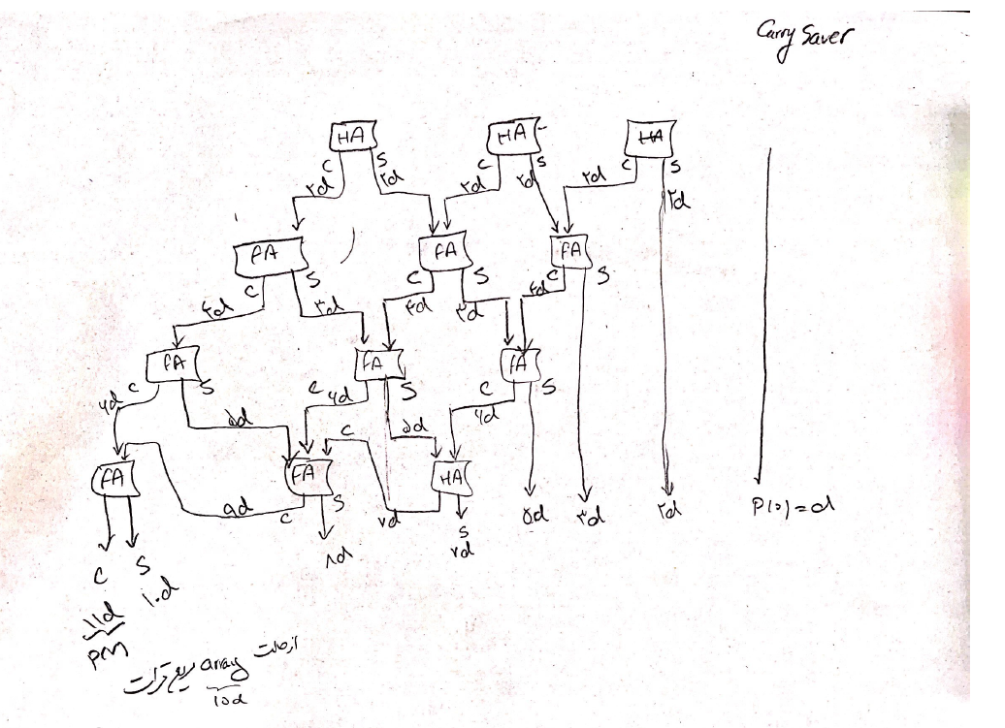نسبت به ضرب‌کننده معمولی و آرایه‌ای سرعت بیشتری دارد، چون carry در هر مرحله به مرحله بعد منتقل می‌شود. هزینه آن برابر با ضرب‌کننده معمولی است دارد و در «سیستم بی‌علامت» است. این ضرب‌کننده را طبق نمودار دستورکار طراحی کرده‌ایم و خروجی تست‌بنچ نیز در عکس زیر نشان داده شده است:

**نتیجه نهایی مقایسه ضرب‌کننده‌های الف، ب و ج**

هزینه: Carry Save = ضرب‌کننده معمولی > ضرب‌کننده آرایه‌ای

تاخیر: Carry Save < ضرب‌کننده معمولی < ضرب‌کننده آرایه‌ای

* Booth Multiplier

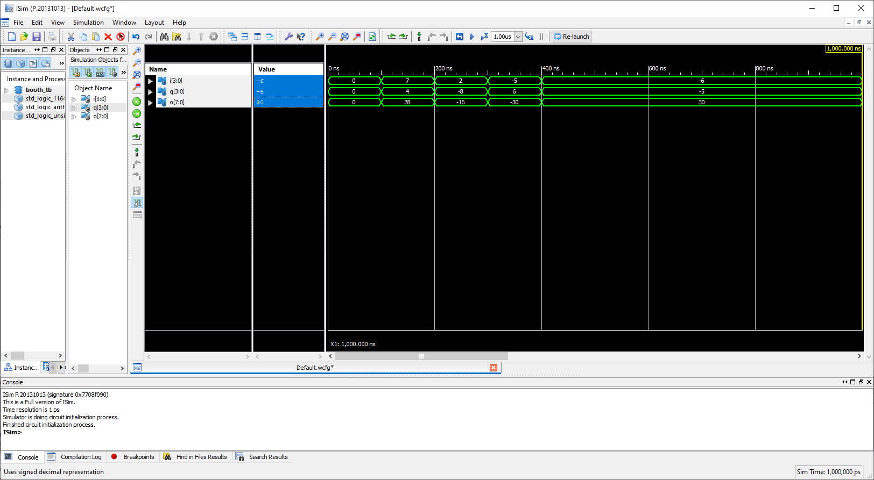طراحی این ضرب‌کننده، برخلاف ضرب‌کننده‌های قبل، به صورت ترتیبی است که از الگوریتم ضرب booth پیروی می‌کند که سرعت آن بسیار بالاست ولی پیچیدگی آن زیاد است؛ به علاوه تاخیر آن از ‌order غیرخطی تبعیت می‌کند. یکی از دیگر تفاوت‌های آن با سه مورد قبل، این است که در «سیستم مکمل دو» می‌باشد. این ضرب‌کننده را طبق فلوچارت دستورکار طراحی کرده‌ایم و خروجی تست‌بنچ نیز در عکس زیر نشان داده شده است: